SHN-6001계열 4736 1/2
☆C버튼을 누를 때마다 이하의 순서로 디지털 부분이 전환된다.
시간 모드 월드타임 모드 타이머 모드 스톱워치 모드 알람 모드 핸드세팅모드
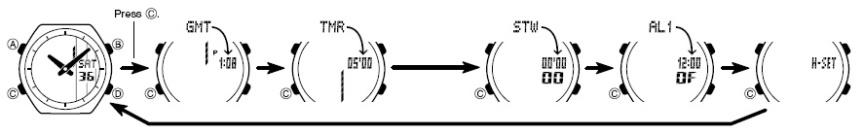

☆시간 날짜 맞추기
■ 기본 화면 기능
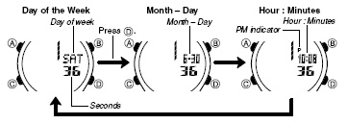
■DIGITAL 시간 및 날짜 설정
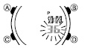
1. 시간, 날짜 모드에서 A버튼→ “초”부분 디지트→D/B 버튼 → 초 세팅 →C 버튼 → Home city code 세팅→ 기본적으로 Tokyo로 세팅 되어 있음. →D/B 버튼 이용 세팅 →C 버튼 →”시”부분 디지트 → D/B 버튼 →세팅 →C 버튼 → 위와 같은 방식으로 원하는 시간 및 날짜 세팅 완료 후 → A 버튼 종료
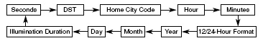
2. C 버튼을 누를 때마다 하기와 같이 자리 이동
3. 도표 참조
Screen | To do this | Do this
36 | “00”으로 세팅 | D 버튼
 | 썸머타임 OFF or  ON | D 버튼
TYO | 도시코드 표시 | D/B 버튼 이용
 | 현 시간 표시 | D/B 버튼 이용
12H | 12/24시간 계 | D 버튼
 | LIGHT 표시 계 | D 버튼

☆월드타임 기능
월드 타임 모드에서는 세계27도시(29타임 존) 의 시간을 볼 수 있다.
■세팅 방법
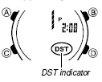
월드타임 모드 →D 버튼 → 원하는 도시 코드 선택 →A 버튼→DST ON/OFF 선택한다.

☆타이머 기능
■ 1분단위로 60분 까지 세트 가능. 세트 한 시간을 경과하면 10초 동안 소리가 울린다.
■타이머의 종류
2종류의 타이머 기능이 있다.
●auto repeat타이머
time up해도 계측 stop할 때까지 자동적으로 타이머 시간으로 돌아가며 반복해서 계측을 한다.
●repeat 타이머(경과시간 자동 계측)
time up하면 자동적으로 경과시간 계측을 한다
■타이머 세트
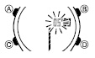
1. 타이머 모드→ A버튼 →Start Time 디지트 → B/D 버튼 → 원하는 시간 세팅 → C 버튼 → D/B 버튼 이용 → 타이머 종료 선택 → 완료 후 A 버튼
2. C 버튼을 이용 시 하기와 같이 자리 이동
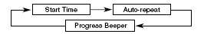
3. 도표 참조
Setting | Screen | 버튼
Start Time |  | D/B버튼
Auto-repeat |  | D/B버튼
Progress Beeper |  | D 버튼

☆스톱워치 사용법
1/100초 단위로59분59초99까지 계측 가능.
이 범위를 지나가면 0부터 계속해서 계측한다.
■계측방법
스톱워치모드에서 D버튼을 누를 때마다 계측 개시/종료한다.
*계측 중 D버튼을 누르면 표시는 멈춰도 내부 에서는 계속해서 계측할split계측이 된다.
●일반 계측 *STOP한 후 다시 D버튼을 누르면 표시 되어 있는 타임에 계속해서 계측한다.
D → D → D → D→ A
START STOP RESET STOP CLEAR
●split타임 계측 (중간 경과시간 계측)
D → A → A → D → A
START SPLIT 해제 STOP CLEAR
●1,2등 동시계측
D→ A → D → A → A
Start 1등goal 2등goal 2등 타임 CLEAR
☆알람 사용법
■알람에 대해서
●일반 알람
설정한 시간이 되면 약20초 동안 소리가 난다.
●시보
매 정각마다 소리가 난다.
■알람 시간 세트
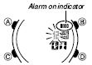
1. 알람 모드→A 버튼 →”시”디지트 →D/B 버튼 → 원하는 알람 시간 세팅 →D버튼 → “분 “ 디지트 →D/B 버튼 →원하는 알람 분 세팅 → 완료 후 A 버튼
2. D 버튼을 누를 때 마다 하기와 같은 알람 종류로 이동 /알람을 세팅 하기 전 원하는 알람 종류 선택
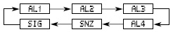

2/2
☆City code Table
도시코드 | 도시 | GMT | 같은 지역 ZONE
- - - |  | -11.0 | Pago Pago
HNL | Honolulu | -10.0 | Papeete
ANC | Anchorage | -09.0 | Nome
LAX |  |  | 샌프란시스코  라스베가스  벵쿠버  시애틀  Dawson city
DEN | Deniver | -07.0 | EL Paso  Edmonton
CHI | Chicago | -06.0 | Houston  Dallas  뉴올리언스  멕시코시티  Winnipeg
NYC | New York | -05.0 | Montreal  Detroit  Miami  Boston  Panama  Havana  Lima  Bogota
CCS | Caracas | -04.0 | La Paz  Santiago  Port of Spain
RIO | Rio De Janeiro | -03.0 | Sao Paulo  Buenos Aires  Brasilia  Montevideo
-- -- -- |  | -02.0
-- -- -- |  | -01.0 | Praia
GMT |  | +00.0 | Dublin  Lisbon  Casablanca  Dakar  Abidjan
그 위의 표는 영문 매뉴얼 뒷부분 참조

